

**администрация МУНИЦИПАЛЬНОГО ОБРАЗОВАНИЯ**

**СОСНОВОБОРСКИЙ ГОРОДСКОЙ ОКРУГ ЛЕНИНГРАДСКОЙ ОБЛАСТИ**

### постановление

от 21/01/2025 № 65

О внесении изменений в постановление администрации

Сосновоборского городского округа от 29.07.2011 № 1318

«Об утверждении критериев и показателей эффективности

и результативности деятельности муниципальных учреждений

и их руководителей»

На основании служебной записки заместителя главы администрации по социальным вопросам от 17.01.2025 в целях проведения анализа эффективности и результативности деятельности муниципальных учреждений и их руководителей, администрация Сосновоборского городского округа **п о с т а н о в л я е т:**

1. Внести изменения в постановление администрации Сосновоборского городского округа от 29.07.2011 № 1318 «Об утверждении критериев и показателей эффективности и результативности деятельности муниципальных учреждений и их руководителей» (далее – Постановление):

1.1. Утвердить пункт 1 «Социальная сфера» раздела I «Критерии и показатели эффективности и результативности деятельности муниципальных учреждений и их руководителей (далее по тексту - критерии и показатели)»в новой редакциисогласно приложению к настоящему постановлению.

2. Отделу кадров и спецработы администрации довести настоящее постановление до сведения руководителей отраслевых (функциональных) органов администрации, в том числе с правами юридического лица, имеющих подведомственные муниципальные учреждения.

3. Руководителям отраслевых (функциональных) органов администрации, в том числе с правами юридического лица, имеющим подведомственные муниципальные учреждения, довести настоящее постановление до руководителей подведомственных муниципальных учреждений.

4. Отделу по связям с общественностью (пресс**-**центр) администрации разместить настоящее постановление на официальном сайте Сосновоборского городского округа.

5. Настоящее постановление вступает в силу с 01.01.2025 года.

6. Контроль за исполнением настоящего постановления оставляю за собой.

Глава Сосновоборского городского округа М.В. Воронков

Исп. Дружинина Ирина Васильевна КФ (881369)25610 БО

СОГЛАСОВАНО:

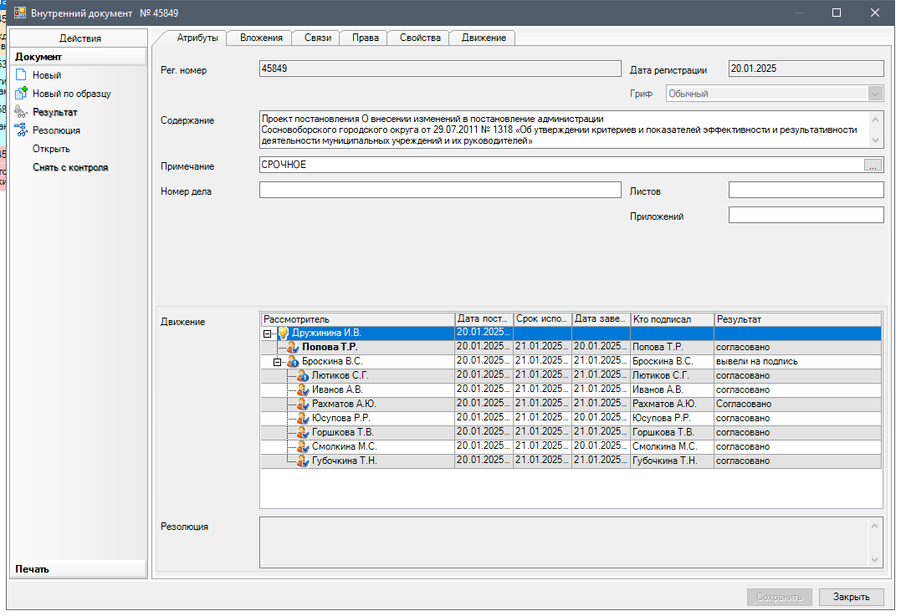

Рассылка:

Пресс-центр, КФ, О/кадров и спец.раб.,

ЦБ, ОРКиТ, КО, ОФКиС, ОМП

## утвержденЫ

постановлением администрации

Сосновоборского городского округа

от 21/01/2025 № 65

(Приложение)

**I. Критерии и показатели эффективности и результативности деятельности муниципальных учреждений и их руководителей (далее по тексту - критерии и показатели)**

1. Социальная сфера

1.1. Критерии и показатели для всех муниципальных общеобразовательных учреждений, дошкольных образовательных учреждений и муниципальных учреждений дополнительного образования, включая МБУ ДО «СДШИ «Балтика», МБУ ДО «СДШИ им. О.А. Кипренского и МАОУ ДО «СШ «Малахит».

|  |  |  |  |  |  |  |  |  |  |  |  |  |
| --- | --- | --- | --- | --- | --- | --- | --- | --- | --- | --- | --- | --- |
| N п/п | Наименование показателя эффективности деятельности учреждения | Критерии оценки | | | | | Количество баллов | | | | | Периодичность отчетности |
| 1. | Выполнение муниципального задания | Достижение показателей объема и качества муниципальных услуг муниципального задания определяется как отношение объема (качества) фактически оказанных услуг в учреждении к объему (качеству) услуг, планируемых к оказанию за отчетный период согласно муниципальному заданию.  Пункты муниципального задания, в которых определен объем и качество оказываемых услуг, считаются выполненными, если отношение объема (качества) фактически оказанных услуг в учреждении к объему (качеству) услуг, планируемых к оказанию за отчетный период согласно муниципальному заданию, составляет не менее 95%. | | | | | | Расчет:  от 95% до 100% - 40 баллов  Менее 95%  - 0 баллов | | | | Ежемесячно |
| ИТОГО по разделу: | | | | | | | | 0-40 баллов | | | |  |
| 2. | Соблюдение мер противопожарной и антитеррористи-ческой безопасности, правил по охране труда, санитарно-гигиенических правил | Соблюдение мер противопожарной и антитеррористической безопасности, правил по охране труда, санитарно-гигиенических правил.  Наличие и эффективное функционирование пожарной сигнализации и "тревожной кнопки", отсутствие зарегистрированных случаев травматизма граждан, детей и работников учреждения за отчетный период, своевременная подготовка к отопительному сезону и т.п. Отсутствие предписаний, представлений, замечаний со стороны контролирующих и надзорных органов по итогам проведенных проверок.  В случае неисполнения в срок (при наличии финансирования) предписаний, представлений, замечаний, а также при наличии повторных предписаний и представлений,баллы по разделу 2 не устанавливаются. | | | | | Да – 25 баллов  Нет – 0 баллов | | | | | Ежемесячно |
| ИТОГО по разделу: | | | | | | | | 0-25 баллов | | | |  |
| 3. | Финансово-экономическая деятельность, исполнительская и трудовая дисциплина в учреждении | Своевременность, качество и достоверность представления бухгалтерских и финансовых документов, целевое и эффективное использование бюджетных и внебюджетных средств.  Соблюдение условий трудового договора. Выполнение должностных обязанностей. Соблюдение исполнительской дисциплины, исполнение в установленный срок поручений учредителя. | | | | | | | Да – 30 баллов  Нет – 0 баллов | | | Ежемесячно |
| ИТОГО по разделу: | | | | | | | | 0-30 баллов | | | |  |
| 4. | Привлечение молодых специалистов | | Соотношение молодых специалистов (до 35 лет) к общей численности педагогических работников образовательной организации. | | | | | | | Расчет:  менее 10% - 0 баллов  От 10% до 19 % - 1 балл 20% и более - 5 баллов | | Ежемесячно |
| ИТОГО по разделу: | | | | | | | | 0-5 баллов | | | |  |
| ВСЕГО: | | | | | | | | 0-100 баллов | | | |  |
| 5. | Годовая эффективность | | | Рассчитывается путем выведения среднего значения полученных баллов за каждый месяц года по формуле: | | | | | | | Средне-годовое значение полученных баллов | Ежегодно |
|  | Сумма баллов за год |  | | | | |
|  | 12 |  | | | | |

1.2. Критерии и показатели для муниципальных учреждений культуры, подведомственных отделу по развитию культуры и туризма администрации (за исключением МБУ ДО «СДШИ «Балтика» и МБУ ДО «СДШИ им. О.А. Кипренского).

|  |  |  |  |  |  |  |
| --- | --- | --- | --- | --- | --- | --- |
| N п/п | Наименование показателя эффективности деятельности учреждения | Критерии оценки | | | Количество баллов | Периодичность отчетности |
| 1. | Выполнение муниципального задания | Достижение показателей объема и качества муниципальных услуг муниципального задания определяется как отношение объема (качества) фактически оказанных услуг в учреждении к объему (качеству) услуг, планируемых к оказанию за отчетный период согласно муниципальному заданию.  Пункты муниципального задания, в которых определен объем и качество оказываемых услуг, считаются выполненными, если отношение объема (качества) фактически оказанных услуг в учреждении к объему (качеству) услуг, планируемых к оказанию за отчетный период согласно муниципальному заданию, составляет не менее 95%. | | | Расчет:  От 95% до 100%  40 баллов  Менее 95% – 0 баллов | Ежемесячно |
| ИТОГО по разделу: | | | | | 0-40 баллов |  |
| 2.1. | Соблюдение мер противопожар-ной и антитеррористи-ческой безопасности, правил по охране труда, санитарно-гигиенических правил | Соблюдение мер противопожарной и антитеррористической безопасности, правил по охране труда, санитарно-гигиенических правил.  Наличие и эффективное функционирование пожарной сигнализации и "тревожной кнопки", отсутствие зарегистрированных случаев травматизма граждан, детей и работников учреждения за отчетный период, своевременная подготовка к отопительному сезону и т.п. Отсутствие предписаний, представлений, замечаний со стороны контролирующих и надзорных органов по итогам проведенных проверок.  В случае неисполнения в срок (при наличии финансирования) предписаний, представлений, замечаний, а также при наличии повторных предписаний и представлений,баллы по разделу 2 не устанавливаются | | | Да – 20 баллов  Нет – 0 баллов | Ежемесячно |
| 2.2. | Отсутствие финансовых нарушений, достоверное предоставление отчетности | Своевременность, качество и достоверность представления бухгалтерских и финансовых документов, целевое и эффективное использование бюджетных и внебюджетных средств. | | | Да (выполнение пунктов 2.2 - 2.3 одновременно) – 20 баллов  Нет – 0 баллов | Ежемесячно |
| 2.3. | Исполнительская и трудовая дисциплина учреждения | Соблюдение условий трудового договора. Выполнение должностных обязанностей. Соблюдение исполнительской дисциплины, исполнение в установленный срок поручений учредителя | | |
| ИТОГО по разделу: | | | | | 0-40 баллов |  |
| 3. | Привлечение дополнительных финансовых средств в учреждение | Привлечение дополнительных финансовых средств через получение благотворительных средств.  Баллы устанавливаются на срок 3 месяца с момента получения подтверждающих документов (договор) о выделении финансирования, но не долее конца финансового года. ***ИЛИ*** | | | Да – 20 баллов  Нет – 0 баллов | Ежемесячно |
| Привлечение дополнительных финансовых средств, через:  - получение грантов;  - получение денежных призов учреждением в конкурсах федерального и регионального уровня.  Баллы устанавливаются на срок 6 месяцев с даты подписания соглашения о выделении финансирования, но не долее конца финансового года. ***ИЛИ*** | | |
| Привлечение дополнительных финансовых средств посредством:  -участия в национальных проектах;  -участия в государственных программах.  Баллы устанавливаются на срок 9 месяцев с даты подписания соглашения о выделении финансирования, но не долее конца финансового года. | | |
| ИТОГО по разделу: | | | | | 0-20 баллов |  |
| ВСЕГО: | | | | | 0-100 баллов |  |
| 4. | Годовая эффективность | Рассчитывается путем выведения среднего значения полученных баллов за каждый месяц года по формуле: | | | Средне-годовое значение полученных баллов | Ежегодно |
|  | Сумма баллов за год |  |
|  | 12 |  |

1.3. Критерии и показатели МАУ «Центр обслуживания школ» и МАУ «Молодёжный центр «Диалог».

|  |  |  |  |  |  |  |  |  |  |  |
| --- | --- | --- | --- | --- | --- | --- | --- | --- | --- | --- |
| N п/п | Наименование показателя эффективности деятельности учреждения | Критерии оценки | | | | Количество баллов | | | | Периодичность отчетности |
| 1. | Выполнение муниципального задания | Достижение показателей объема и качества муниципальных услуг муниципального задания определяется как отношение объема (качества) фактически оказанных услуг в учреждении к объему (качеству) услуг, планируемых к оказанию за отчетный период согласно муниципальному заданию.  Пункты муниципального задания, в которых определен объем и качество оказываемых услуг, считаются выполненными, если отношение объема (качества) фактически оказанных услуг в учреждении к объему (качеству) услуг, планируемых к оказанию за отчетный период согласно муниципальному заданию, составляет не менее 95%. | | | | | Расчет:  от 95% до 100% - 40 баллов  Менее 95%  - 0 баллов | | | Ежемесячно |
| ИТОГО по разделу: | | | | | | 0-40 баллов | | | |  |
| 2. | Соблюдение мер противопожар-ной и антитеррористи-ческой безопасности, правил по охране труда, санитарно-гигиенических правил | Соблюдение мер противопожарной и антитеррористической безопасности, правил по охране труда, санитарно-гигиенических правил.  Наличие и эффективное функционирование пожарной сигнализации и "тревожной кнопки", отсутствие зарегистрированных случаев травматизма граждан, детей и работников учреждения за отчетный период, своевременная подготовка к отопительному сезону и т.п. Отсутствие предписаний, представлений, замечаний со стороны контролирующих и надзорных органов по итогам проведенных проверок.  В случае неисполнения в срок (при наличии финансирования) предписаний, представлений, замечаний, а также при наличии повторных предписаний и представлений,баллы по разделу 2 не устанавливаются. | | | | Да – 30 баллов  Нет – 0 баллов | | | | Ежемесячно |
| ИТОГО по разделу: | | | | | | 0-30 баллов | | | |  |
| 3. | Финансово-экономическая деятельность, исполнительская и трудовая дисциплина в учреждении | Своевременность, качество и достоверность представления бухгалтерских и финансовых документов, целевое и эффективное использование бюджетных и внебюджетных средств.  Соблюдение условий трудового договора. Выполнение должностных обязанностей. Соблюдение исполнительской дисциплины, исполнение в установленный срок поручений учредителя. | | | | | | Да – 30 баллов  Нет – 0 баллов | | Ежемесячно,  по итогам календарного года |
| ИТОГО по разделу: | | | | | | 0-30 баллов | | | |  |
| ВСЕГО: | | | | | | 0-100 баллов | | | |  |
| 4. | Годовая эффективность | | Рассчитывается путем выведения среднего значения полученных баллов за каждый месяц года по формуле: | | | | | | Средне-годовое значение полученных баллов | Ежегодно |
|  | Сумма баллов за год |  | | | |
|  | 12 |  | | | |

## 